# 第十周实验报告

## 1. 试题名称： 字符串匹配

### 问题描述

　　给出一个字符串和多行文字，在这些文字中找到字符串出现的那些行。你的程序还需支持大小写敏感选项：当选项打开时，表示同一个字母的大写和小写看作不同的字符；当选项关闭时，表示同一个字母的大写和小写看作相同的字符。

### 输入格式

 　　输入的第一行包含一个字符串S，由大小写英文字母组成。

 　　第二行包含一个数字，表示大小写敏感的选项，当数字为0时表示大小写不敏感，当数字为1时表示大小写敏感。

 　　第三行包含一个整数n，表示给出的文字的行数。

 　　接下来n行，每行包含一个字符串，字符串由大小写英文字母组成，不含空格和其他字符。

### 输出格式

 　　输出多行，每行包含一个字符串，按出现的顺序依次给出那些包含了字符串S的行。

### 源码

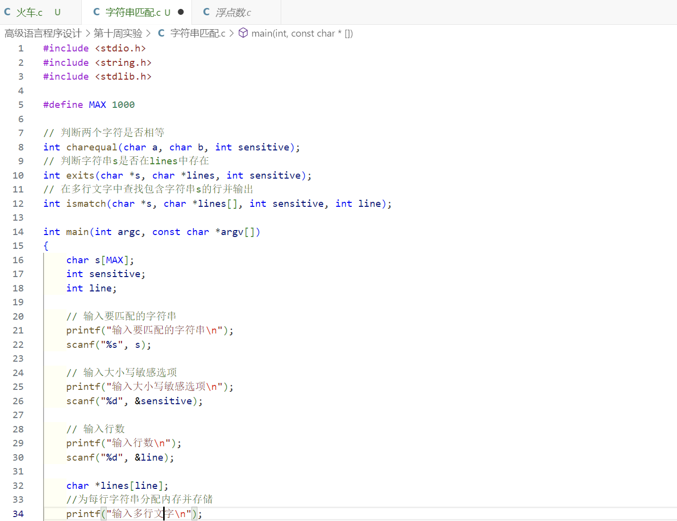

### 实验结果

## 2. 试题名称：Z字形扫描

### 问题描述

 　　在图像编码的算法中，需要将一个给定的方形矩阵进行Z字形扫描(Zigzag Scan)。给定一个n×n的矩阵，Z字形扫描的过程如下图所示：

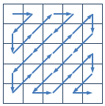

 　　对于下面的4×4的矩阵，

 　　1 5 3 9

 　　3 7 5 6

 　　9 4 6 4

 　　7 3 1 3

 　　对其进行Z字形扫描后得到长度为16的序列：

 　　1 5 3 9 7 3 9 5 4 7 3 6 6 4 1 3

 　　请实现一个Z字形扫描的程序，给定一个n×n的矩阵，输出对这个矩阵进行Z字形扫描的结果。

### 输入格式

 　　输入的第一行包含一个整数n，表示矩阵的大小。

 　　输入的第二行到第n+1行每行包含n个正整数，由空格分隔，表示给定的矩阵。

### 输出格式

 　　输出一行，包含n×n个整数，由空格分隔，表示输入的矩阵经过Z字形扫描后的结果。

### 源码

### 实验结果

